Уважаемый читатель!
Ответьте, пожалуйста, на вопросы анкеты,
отметив наиболее подходящий для Вас вариант.
Ваши ответы помогут нам улучшить
библиотечное обслуживание и разнообразить ваш досуг!
- Укажите Ваш пол: □ муж. □ жен.

- Укажите Ваш возраст:
□10-20 □21-30 □31-40 □41-50 □51-60 □60 и выше

- Род вашей деятельности:
□ ученик □студент □работник □безработный/ая
□пенсионер □домохозяйка □другое____________

4. Как вы проводите свое свободное время:
□читаю газеты, журналы, книги
□смотрю телепередачи, фильмы
□провожу время в социальных сетях
□занимаюсь спортом
□хожу в гости (принимаю гостей)
□слушаю музыку
□занимаюсь рукоделием
□посещаю культурно-досуговые мероприятия
□являюсь участником самодеятельного коллектива
□являюсь участником клуба по интересам

- Вы когда-нибудь чувствовали себя одиноким?
□да, постоянно □иногда □нет, никогда

- Ваш читательский стаж в нашей библиотеке:
□менее года □от 1 года до 2-х лет □от 2-х до 5-ти лет
□от 5-ти до 10 лет □от 10-ти до 20 лет □свыше 20-ти лет

- Как часто вы посещаете нашу библиотеку:
□каждый день □1 - 2 раза в неделю □1 - 2 раза в месяц
□1 - 2 раза в квартал □1 - 2 раза в год

- Если Вы редко посещаете библиотеку, то по какой причине:
□семейные обстоятельства □большая занятость
□другие увлечения □отсутствие комфортных условий
□низкий уровень услуг □другое ______________________

- Если Вы часто посещаете библиотеку, то с какой целью:
□пообщаться, расширить круг знакомств
□получить новые впечатления □отдохнуть от дел, забот
□проявить творческие способности
□улучшить физическое самочувствие
□получить полезную информацию
□самообразование □другое____________________________

- Всегда ли вы получаете необходимую услугу в библиотеке?
□всегда □иногда □крайне редко

10. Каких услуг Вам не хватает в библиотеке?
_____________________________________________________

- Какие библиотечные услуги Вы бы хотели получать на дому?
_____________________________________________________

- Нуждаетесь ли Вы в какой-либо помощи?
Если «да», то в какой? _____________________________
_____________________________________________

Ждём Вас в нашей библиотеке
каждый день, кроме понедельника
с 9⁰⁰ до 17⁰⁰

346830 Ростовская область,
Неклиновский район
с. Покровское, ул. Ленина 286 б

телефон: (86347) 2-13-67
эл. адрес: nrbib@bk.ru
http://bibneklin.ru

МУНИЦИПАЛЬНОЕ БЮДЖЕТНОЕ УЧРЕЖДЕНИЕ КУЛЬТУРЫ
МЕЖПОСЕЛЕНЧЕСКАЯ ЦЕНТРАЛЬНАЯ БИБЛИОТЕКА
имени И.М. Бондаренко
НЕКЛИНОВСКОГО РАЙОНА РОСТОВСКОЙ ОБЛАСТИ

АНКЕТА

«Изучение информационных потребностей
пользователей социально-незащищенных
категорий населения»

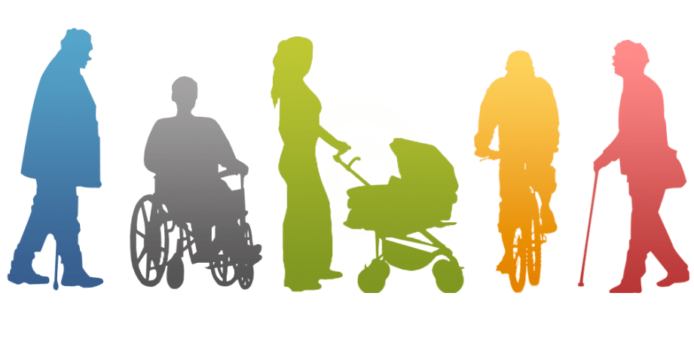

с. Покровское
2019 г.

